BURZA CENNÝCH PAPIEROV
Burza cenných papierov je definovaná ako miesto, kde sa obchoduje s cennými papiermi, respektíve s finančnými produktmi, podľa platných pravidiel a burzových predpisov. V súčasnosti sa obchodovanie presunulo do elektronickej podoby. V dôsledku globalizácie sa hranice rýchlo stierajú a na väčšine búrz sa už obchoduje medzinárodne.
Burza cenných papierov funguje na základe členského princípu. Medzi jej členov môžu patriť subjekty, ktoré majú štatút obchodníka s cennými papiermi alebo sú správcovskou spoločnosťou. Môžu to byť domáci aj zahraniční obchodníci. Ak chce na burze obchodovať obyčajný človek, môže to robiť iba prostredníctvom obchodníka (burzového makléra, brokera, dohodcu). https://www.kaminvestovat.sk/akcie/zaciname-investovat/43-ako-si-vybrat-obchodnika.html
Na burze sa najčastejšie obchoduje s akciami, dlhopismi a podielovými listami rôznych spoločností, či ETF. Čo to znamená? Predstavte si, že podiely určitej firmy sú rozdelené tak, ako je nakrájaná pizza. Cenné papiere reprezentujú určitú časť podielu vlastníctva firmy. Čím väčšiu časť tejto pomyselnej pizze vlastníte, tým viac zaváži váš hlas pri rozhodovaní o firemných záležitostiach. Tým, že firma vstúpi na burzu a svoje akcie predá budúcim akcionárom, získa finančné prostriedky. Tie môže ďalej investovať do svojho rozvoja a rastu, čím ich akcie a iné cenné papiere môžu stúpať na hodnote. Vstupom na burzu sa môžu postaviť na nohy aj začínajúce firmy. Samozrejme, ich akcie majú väčšinou oveľa nižšiu hodnotu než akcie ostrieľaných a známych podnikov.
Čo vplýva na cenu akcií, dlhopisov a iných finančných produktov?
Na hodnotu cenných papierov má vplyv veľa rôznych vecí, primárne celosvetová geopolitická a socioekonomická situácia. To znie veľkolepo, ale v skutočnosti to nie je také komplikované. Ak sa napríklad vzťahy Ruska a Ameriky zhoršia, padnú ceny akcií ruského Gazpromu. Ak sa rokovania o Brexite pretiahnu a dohoda je v nedohľadne, utrpia britské firmy s medzinárodným pôsobením.
Na ceny akcií môžu vplývať aj prehlásenia finančníkov, politikov, osobností z ratingových agentúr či novinárov z ekonomických portálov. Hýbe nimi aj nálada v spoločnosti, strach či trendy. Stáva sa, že prehnané očakávania vyženú cenu firmy do nebies, čo však nekorešponduje s jej ozajstnou hodnotou.
Obchod s cennými papiermi má obrovský vplyv na finančné zdravie celého sveta. Možno ste si to doteraz neuvedomovali, ale vzájomne na seba vplývajú aj s výškou úrokových sadzieb pri úveroch a hypotékach. Keď úrokové sadzby padnú, pôžičky sa stávajú dostupnejšími. Povzbudzuje to ľudí, aby viac míňali, púšťali sa do podnikania, brali si hypotéky. Komerčným firmám sa tak zvýšia tržby, a preto stúpne aj cena ich akcií.

Burzy cenných papierov svetového formátu
Newyorská burza cenných papierov, známa aj pod menom Wall Street, je takzvaným hlavným mestom financií v USA. Je najväčšou burzou cenných papierov na svete, a tak ovplyvňuje svetovú ekonomiku a hlavné svetové trhy.
Druhú priečku medzi burzami si pevne drží NASDAQ, ktorá tiež sídli v New Yorku. Bola prvou burzou, ktorá zaviedla elektronické obchodovanie s cennými papiermi.
Najdôležitejšou burzou Európy je Londýnska burza cenných papierov. Založili ju v roku 1801 a má pobočky v Spojenom kráľovstve a v Taliansku.
Obchoduje sa, samozrejme, aj v Ázii: štvrté miesto v celosvetovom rebríčku si drží Japonská burza cenných papierov, založená v roku 2013.
Významná je aj Nemecká burza, ktorá sa nachádza v Frankfurte nad Mohanom. Patrí do prvej desiatky celosvetových búrz. Toto mesto je dôležité aj z pohľadu histórie obchodovania s cennými papiermi. V roku 1585 sa práve tu skupina obchodníkov dohodla na ustanovení pevnej meny pre cenné papiere.
Burzu s cennými papiermi máme aj na Slovensku. Bola založená v roku 1991 a nájdete ju v Bratislave. http://www.bsse.sk

Úlohy pre tím:
A Vytvorte jednoduchú myšlienkovú mapu na tému BURZA.
online nástroje: 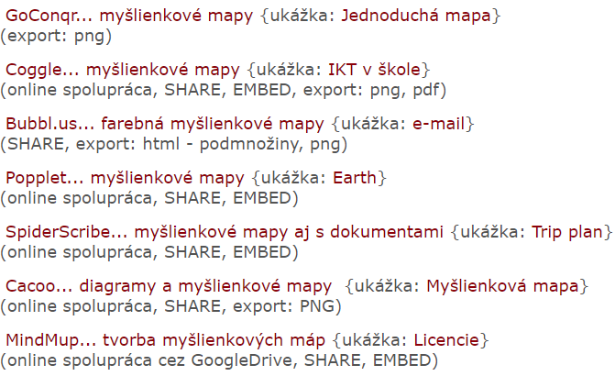

B Vytvorte jednoduchý informačný leták na tému Broker vs. Roboporadca (z pohľadu rôznych kritérií: https://www.papucovyinvestor.sk/roboporadca-ci-broker-ako-sa-rozhodnut/)

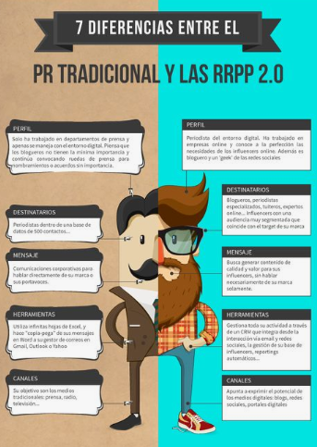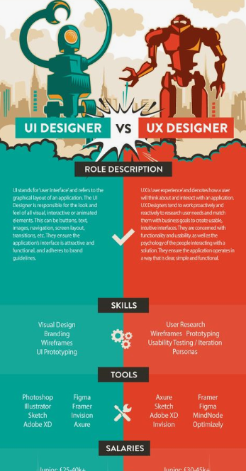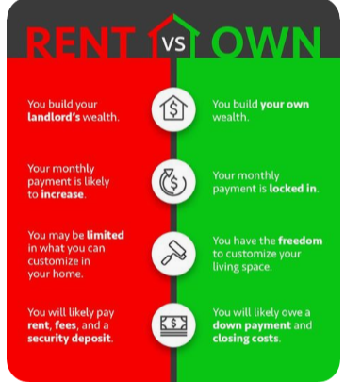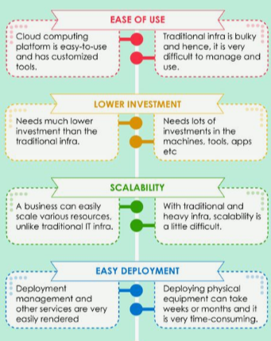
online nástroje: 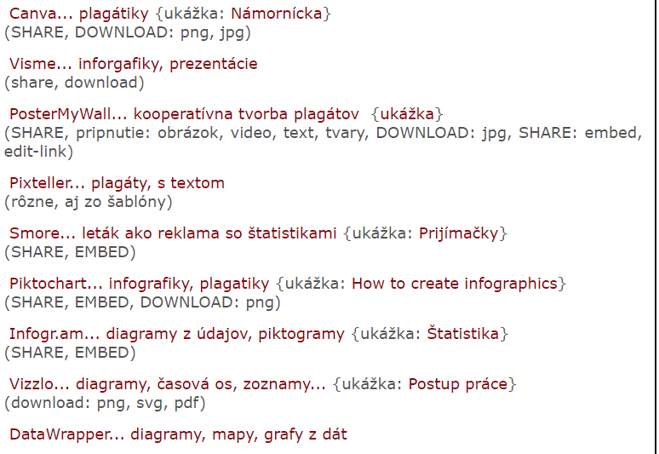
C Vytvorte sadu informačných kariet o rôznych spôsoboch investovania: akcie, dlhopisy, podielové listy, ETF, drahé kovy, komodity, kryptomeny...
https://uspesnynaburze.sk/blog/investovanie-penazi-na-burze/

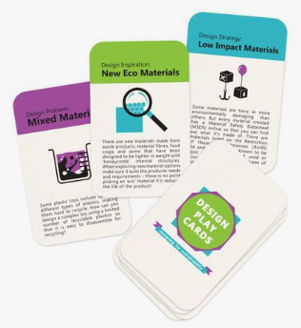

D Vytvorte 3D investičný slovník s vybranými pojmami, ktoré sa týkajú burzy: http://www.bsse.sk/Poradcaza%C4%8D%C3%ADnaj%C3%BAcehoinvestora/Slovn%C3%ADk.aspx

